在上一篇文章 《驱动开发：内核取ntoskrnl模块基地址》 中我们通过调用内核API函数获取到了内核进程

ntoskrnl.exe 的基址，当在某些场景中，我们不仅需要得到内核的基地址，也需要得到特定进程内某个模块的基地址，显然上篇文章中的方法是做不到的，本篇文章将实现内核层读取32位应用层中特定进 程模块基址功能。

上一篇文章中的 PPEB32,PLIST_ENTRY32 等结构体定义依然需要保留，此处只保留核心代码，定义部分请看前一篇文章，自定义读取模块基址核心代码如下，调用 GetModuleBaseWow64() 用户需传入进程的

PROCESS 结构该结构可通过内核函数 PsLookupProcessByProcessId 获取到。对于函数内部执行过程如下:

1.根据传入的 EProcess 结构调用 KeStackAttachProcess 附加到该进程内。

2.调用内核函数 PsGetProcessWow64Process 此函数可得到该进程空间内PEB结构数据。

3.通过for循环遍历整个 pPeb->Ldr 链表，并在遍历过程中通过 RtlEqualUnicodeString 判断是否是我们需要的模块。

4.如果判断是我们需要取出的模块名，则将 LdrEntry->DllBase 取出，此处取出的基地址也即是我们所需要的。

5.比较结束后，通过调用 KeUnstackDetachProcess 这个内核模块脱离进程空间。

// By: LyShark

ULONGLONG GetModuleBaseWow64(_In_ PEPROCESS pEProcess, _In_ UNICODE_STRING usModuleName)

{

ULONGLONG BaseAddr = 0; KAPC_STATE KAPC = { 0 };

KeStackAttachProcess(pEProcess, &KAPC);

PPEB32 pPeb = (PPEB32)PsGetProcessWow64Process(pEProcess); if (pPeb == NULL || pPeb->Ldr == 0)

{

KeUnstackDetachProcess(&KAPC); return 0;

}

for (PLIST_ENTRY32 pListEntry = (PLIST_ENTRY32)((PPEB_LDR_DATA32)pPeb->Ldr)-

>InLoadOrderModuleList.Flink;

pListEntry != &((PPEB_LDR_DATA32)pPeb->Ldr)->InLoadOrderModuleList; pListEntry = (PLIST_ENTRY32)pListEntry->Flink)

{

PLDR_DATA_TABLE_ENTRY32 LdrEntry = CONTAINING_RECORD(pListEntry,

LDR_DATA_TABLE_ENTRY32, InLoadOrderLinks);

if (LdrEntry->BaseDllName.Buffer == NULL)

{

continue;

}

// 当前模块名链表

UNICODE_STRING usCurrentName = { 0 }; RtlInitUnicodeString(&usCurrentName, (PWCHAR)LdrEntry-

>BaseDllName.Buffer);

// 比较模块名是否一致

if (RtlEqualUnicodeString(&usModuleName, &usCurrentName, TRUE))

{

BaseAddr = (ULONGLONG)LdrEntry->DllBase; KeUnstackDetachProcess(&KAPC);

return BaseAddr;

}

}

KeUnstackDetachProcess(&KAPC); return 0;

}

如上就是如何得到特定模块基址的方法，如下是入口函数的调用方法，首先通过传入 6164 这个PID号， 得到进程 EProcess 结构，其次使用 RtlInitUnicodeString(&unicode, wchar_string) 初始化得到

kernel32.dll 字符串，最终调用 GetModuleBaseWow64 函数获取到进程 6164 中 kernel32.dll 的模

块基地址信息。



VOID UnDriver(PDRIVER_OBJECT driver)

{

DbgPrint("驱动卸载成功 \n");

}

NTSTATUS DriverEntry(IN PDRIVER_OBJECT Driver, PUNICODE_STRING RegistryPath)

{

DbgPrint(("hello lyshark \n"));

PEPROCESS pEProcess; HANDLE PID = (HANDLE)6164;

// 初始化字符串

UNICODE_STRING unicode;

wchar_t wchar_string = L"kernel32.dll"; RtlInitUnicodeString(&unicode, wchar_string);

// 取模块句柄

PsLookupProcessByProcessId((HANDLE)PID, &pEProcess); ULONGLONG base32 = GetModuleBaseWow64(pEProcess, unicode);

DbgPrint("ModuleBaseAddress: 0x%X \n", base32);

Driver->DriverUnload = UnDriver; return STATUS_SUCCESS;

}

这段代码输出效果如下所示:

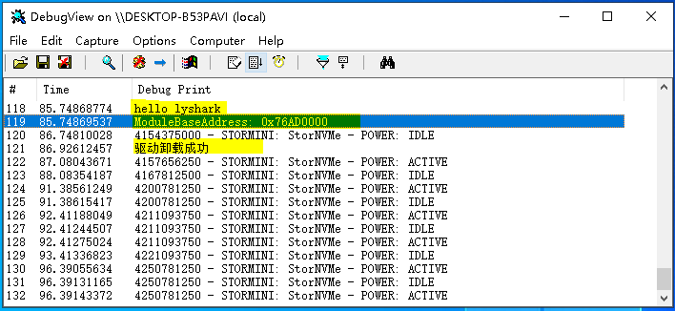

作者： 王瑞 (LyShark)

作者邮箱： m [e@lyshark.com](mailto:e@lyshark.com)

版权声明：本博客文章与代码均为学习时整理的笔记，文章 [均为原创] 作品，转载文章请遵守

《中华人民共和国著作权法》相关法律规定或遵守《署名CC BY-ND 4.0国际》规范，合理合规携带原创出处转载，如果不携带文章出处，并恶意转载多篇原创文章被本人发现，本人保留起诉权！